Ручной профилегибочный станок
STALEX RBM40HV

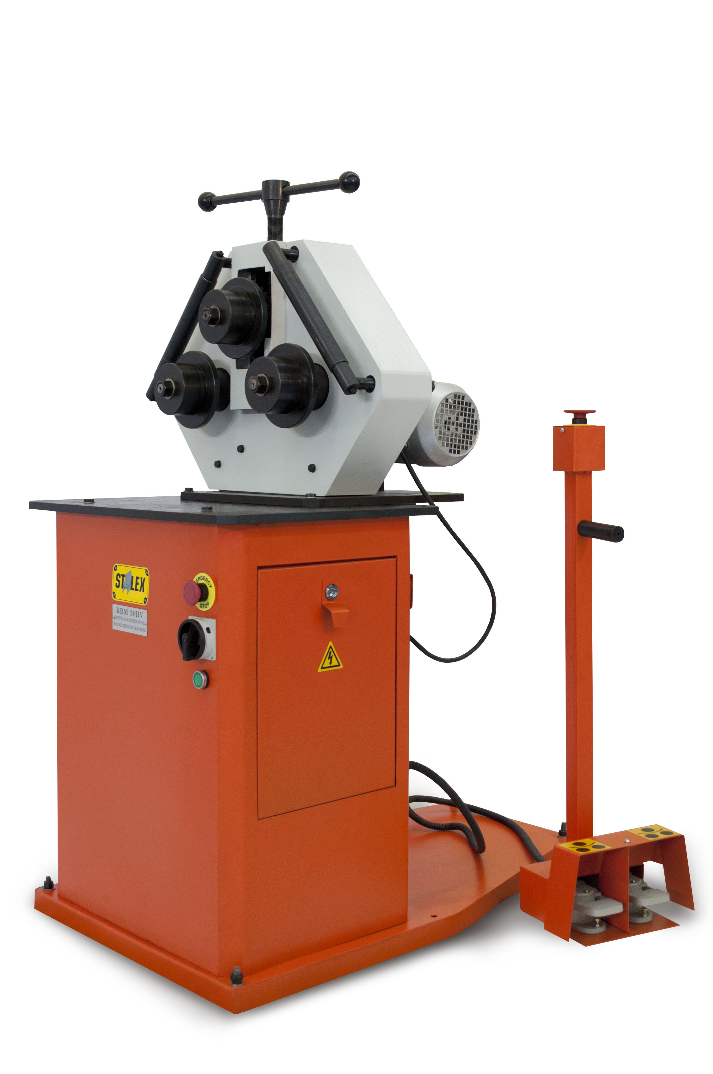

Руководство по эксплуатации

СОДЕРЖАНИЕ
1. ПРАВИЛА ТЕХНИКИ БЕЗОПАСНОСТИ 3
2. ОСНОВНЫЕ ПАРАМЕТРЫ 5
3. ДИАПАЗОН ПРИМЕНЕНИЯ 6
4. ТЕХНИЧЕСКОЕ ОБСЛУЖИВАНИЕ 6
5. ПЕРЕЧЕНЬ ДЕТАЛЕЙ 16
6. ЧЕРТЕЖИ ДЕТАЛЕЙ 17

ДАННУЮ ИНСТРУКЦИЮ НЕОБХОДИМО СОХРАНИТЬ: В настоящем руководстве приведены предостережения об опасности и мерах предосторожности, указания по сборке, работе и обслуживанию, перечень деталей и схем.
Перед началом использования данного инструмента внимательно прочитайте настоящее руководство!

- ПРАВИЛА ТЕХНИКИ БЕЗОПАСНОСТИ
- Соблюдайте чистоту в зоне производства работ. Загромождение рабочей зоны может привести к получению травм.
- Учитывайте условия рабочей зоны. Не используйте станок или механическое устройство во влажном или сыром помещении. Не подвергать воздействию дождя. Рабочая зона должна быть хорошо освещена. Не используйте инструменты с электрическим приводом в присутствии легковоспламеняющихся газов или жидкостей.
- Держать в отдалении от детей. Нельзя допускать детей в рабочую зону. Не допускать их к оборудованию, инструментам, проводке.
- Обеспечить хранение бездействующего оборудования. После использования необходимо хранить инструменты в сухом месте, для предотвращения коррозии. Всегда блокируйте электроинструменты и храните в местах, недоступных для детей.
- Запрещается принудительно увеличивать скорость машины. Наилучшая и безопасная работа обеспечивается на той мощности, на которую она рассчитана. Не используйте неподходящие приспособления, стремясь увеличить производительность инструмента.
- Используйте соответствующий инструмент для работы. Не используйте инструмент или аксессуары, чтобы выполнить работу, для которой он не предназначен.
- Одевайтесь правильно. Не надевайте свободную одежду или украшения, т.к. они могут попасть в движущиеся части инструмента. При работе рекомендуется надевать защитную одежду, не проводящую электричество, и нескользящую обувь.
- Используйте средства защиты органов зрения и слуха. Всегда одевайте одобренные ISO противоударные защитные очки. Надевайте маску-щиток, если при работе у вас образуются металлические или деревянные опилки и/или стружка. Надевайте одобренную ISO противопылевую маску или респиратор, когда работаете в месте, где присутствует металлическая или химическая пыль, или туман.
- Не стремитесь дотянуться до чего-либо. Всегда сохраняйте равновесие и стойте ровно. Не наклоняйтесь над или через работающее оборудование.
- Обеспечить тщательное техническое обслуживание. Для обеспечения наиболее эффективного и безопасного использования машины необходимо содержать инструменты в чистоте и в рабочем состоянии. Следуйте инструкциям по смазке и замене аксессуаров. Рукоятки инструмента должны быть сухими и чистыми, не допускайте их загрязнения.
- Будьте внимательны. Тщательно контролируйте выполняемые операции. Запрещается использовать оборудование в случае сильного утомления.
- Проверить отсутствие дефектов установки. Перед использованием любого инструмента, необходимо убедиться в отсутствии видимых повреждений и дефектов деталей машины. Проверьте соосность и крепление движущихся частей, отсутствие сломанных деталей и крепежных элементов, а также других неисправностей, которые могут оказывать влияние на безопасную работу машины. Все поврежденные детали необходимо отремонтировать или заменить в авторизованном сервисном центре.
- Примите меры предосторожности во избежание поражения электрическим током. Следует избегать контакта с заземленными поверхностями - такими, как трубы, радиаторы, батареи и холодильники.
- Запасные части и вспомогательные устройства. При техническом обслуживании использовать только оригинальные запасные части. Использовать только вспомогательные устройства, предназначенные для применения с данной установкой
- Запрещается использовать установку в состоянии алкогольного опьянения или под воздействием лекарственных препаратов. Внимательно изучайте ярлыки и показания к применению препаратов с целью выяснения их влияния на общее самочувствие и рефлексы. При возникновении сомнений откажитесь от работы с установкой.
- Никогда не оставляйте работающий инструмент без присмотра.
- Отсоединяйте источник питания при выполнении технического обслуживания, настройки и ремонта. (Отсоедините инструмент от электросети до начала сервисных работ и при замене принадлежностей)
- Всегда держите руки и пальцы подальше от роликов.
- Избегайте непроизвольного включения. Убедитесь в том, что переключатель находится в позиции «ВЫКЛ» до включения в электросеть.
- Заземляйте все инструменты. Всегда проверяйте, что инструмент хорошо заземлен. Это может снизить опасность поражения электрическим током.
- Не используйте в опасной окружающей среде. Не используйте электроинструменты во влажных или сырых помещениях, не подвергайте оборудование воздействию дождя. Обеспечьте хорошее освещение рабочей зоны.
- Остановите механизм перед осуществлением технического обслуживания и вовремя замены аксессуаров, таких как ролики и т.п.
- Общие правила электробезопасности: инструмент должен быть заземлен в соответствие с национальным электрическим кодексом, местными нормами и правилами, и предписаниями. Данная работа должна выполняться квалифицированным электриком. Инструмент должен быть заземлен, чтобы избежать поражения пользователя электрическим током.
- Правила техники безопасности для профилегибочного станка
- Отсоедините механизм от электросети для произведения ремонта или любых других действий
- Запрещено производить действия с зубчатой передачей во время работы. Они защищены кожухами.
- Проверьте надежность крепления формующих роликов на рабочих валах перед запуском машины
- Не используйте пережатые или треснутые формующие ролики.

Внимание: Предостережения и инструкции, содержащиеся в данном Руководстве, не охватывают все возможные условия и ситуации, которые могут возникнуть в процессе эксплуатации данного изделия. Следует учитывать, что в конструкции изделия невозможно предусмотреть такие факторы как здравый смысл и осторожность (предусмотрительность) работающих с ним лиц. Соблюдение таких факторов должно обеспечиваться самим пользователем при эксплуатации данного оборудования.

- ОСНОВНЫЕ ПАРАМЕТРЫ

Модель |  | RBM40HV
Макс. мощность (мм) | круглая труба | Ø70х2
Макс. мощность (мм) | квадратная труба | 30х30
Макс. мощность (мм) | прут | Ø30
Макс. мощность (мм) | лист (полоса) | 60х20
Диаметр валов |  | Ø40мм
Скорость вращения |  | 9.3 об/мин
Мощность двигателя |  | 1.5кВт/2HP
Габаритные размеры |  | 1270х890х1590мм
Вес |  | 425 кг

Мощность
Профиль | Размер (мм) | Мин. диаметр (мм)
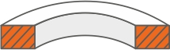 | 50х10  20х6 | 600  800
 | 60х20  30х6 | 800  1250
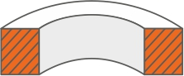 | 30х30  10х10 | 650  1100
 | 50х6  30х3 | 600  500
 | 50х6  30х3 | 600  500
 | 60х40х6  30х15х4 | 600  900
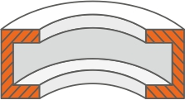 | 60х40х6  30х15х4 | 600  900
 | 50х5  30х4 | 500  500
 | 50х5  30х4 | 500  500
 | Ф30  Ф10 | 650  1100
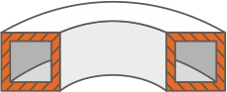 | 50х50х2.5  30х30х2 | 700  800
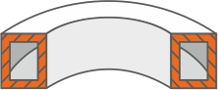 | 50х25х2.5  40х20х2 | 800  1000
Все вышеперечисленные производственные мощности могут быть изготовлены c одним стандартным набором роликов.

- ДИАПАЗОН ПРИМЕНЕНИЯ
- ЭКСПЛУАТАЦИЯ:
Станок снабжен регулируемым (откидным) гибочным механизмом. Механизм работает как в горизонтальном, так и в вертикальном направлении.

После выбора желаемого рабочего положения, поместить заготовку между формующими роликами. Для того, чтобы достичь желаемого изгиба, воздействуйте на направляющий ролик в направлении изгиба рукой.

Желаемый изгиб профиля получается путем вращения вертикального приводного вала постепенно, а также положения основной оси ролика.

Направляющие ролики (опорные ролики) управляются гибочным механизмом, приводящимся в действие электрическим двигателем. Это позволяет повторять перемещения в обоих направлениях.

Включение электродвигателя в обоих направлениях осуществляется при помощи двойной педали.

- Мы также можем предоставить специальные (дополнительные) ролики в соответствие с вашими требованиями

- ТЕХНИЧЕСКОЕ ОБСЛУЖИВАНИЕ
Каждый раз перед эксплуатацией необходимо произвести чистку, смазку и выполнить необходимые настройки.
Необходимо следить за температурой подшипников (касаясь рукой) во время эксплуатации. Температура не должна превышать 50°.

- ПОДКЛЮЧЕНИЕ К ЭЛЕКТРОСЕТИ

  - Технические условия
- Электрическая система станка выполнена в соответствии со стандартом EN 60204-1, § 4.3. Станок подключен к трехфазной сети питания: 3-50Гц; 400В; оборудованный рабочим заземлением (PE). Схема питания защищена от короткого замыкания и силы тока, превышающей допустимые значения.
- Электрическая установка имеет степень защиты не ниже IP44.
- Электроустановка может работать при следующих условиях:
  - максимальная высота над уровнем моря 1000 мм
  - температура окружающей среды от 15°C до +40°C
  - относительная влажность окружающей среды 40% до 80% при 25°C
- Электроустановка нормально работает в диапазоне:
- напряжение (0.9-1.1) Un
- частота (0.99-1.01) Fn

  - Основные элементы электросхемы

- инструментальная плата контроля движения
- 3х фазный индукционный (асинхронный) двигатель M для управления станком
- блок педалей (с микровыключателями JK1, JK2) для контроля старт/стоп (для управления пуском и остановкой)

Символьное обозначение | Название | Деталь внутри электроустановки
QF2 | Прерыватель2A (предохранитель) | Защита трансформатора первичной цепи
QF3 | Прерыватель1A | Защита трансформатора первичной цепи
FR | Термореле | Защита двигателя M от перегрузки
KM1, KM2 | Контактор (Выключатель) | Включение двигателя M
M | Трёхфазный асинхронный двигатель | Приводит в движение ролики
SA | выкл/вкл кулачкового переключателя | Замыкание/размыкание цепи питания
TA | грибовидная нажимная кнопка  Блок аварийного выключателя: 1, 0 | Аварийная остановка
JK1 | ножной переключатель | Управление запуском электродвигателя M вправо
JK2 | ножной переключатель | Управление запуском электродвигателя M влево)
T | Преобразователь (Трансформатор) | Питание 24В, цепи управления
PE |  | Подключение заземления
SB1 | Кнопочный переключатель | Контроль включения питания
KA | Реле | Контроль включения питания

  - Инструменты
После того как станок собран и установлен на месте эксплуатации, выполните нижеследующие операции в заданном порядке.
- Удостоверьтесь, что все металлические части станка хорошо заземлены, в соответствие с электрической схемой. Для начала выполните визуальный контроль, затем используйте Ом-метр для измерения сопротивления цепи заземления. Внутри, заземление должно иметь сопротивление меньше 0,1 Ом, и между станком и заземляющим зажимом блока питания меньше 0.4 Ом.
- Проверьте исправность электросхемы, соединение проводов, кабелей и электрические соединения.
- После всех проверок, подключите станок к сети:

- Подключение с соблюдением всех условий в § 1.
- Для защиты цепи питания, рекомендуется оборудовать блок питания предохранителями: 3х10A для 3х фаз (L1,L2,L3);
- Проверьте правильность подведения электропитания к станку, после его подключения к сети.
- После всех выполненных проверок и подключения станка к сети, запустите станок в режиме работы на холостом ходу, для того чтобы проверить правильность вращения роликов: при нажатии на правую педаль вращение роликов должно обеспечивать движение вправо, а при нажатии на левую педаль, вращение роликов должно обеспечивать движение влево.

- Оставьте станок в режиме работы на холостом ходу на 1 час. В это время проверьте, нет ли нехарактерных шумов при работе электродвигателя, нет ли перегрева электродвигателя или перегрева элементов электрической цепи.
- Начните работу на станке под нагрузкой и повторно выполните все проверки.

  - Эксплуатация электрооборудования

Для того чтобы запустить станок, необходимо переключить выключатель электропитания SA, который находится на корпусе машины, в положении “I” (выключение):
- “O” – - станок отключен от сети питания
- “I” – станок подключен к сети
Нажмите правую педаль R.H. для запуска движения вправо. Нажатие педали замыкает концевой микровыключатель JK1 цепи управления, который включает электромагнитный пускатель KM1, подводящий электропитание к двигателю M. Двигатель начинает вращение вправо.
Нажмите на левую педаль L.H. для запуска движения влево Нажатие педали замыкает концевой микровыключатель JK2 цепи управления, который включает электромагнитный пускатель KM2, подводящий электропитание к двигателю M. Двигатель начинает движение влево.
Когда педаль не нажата, контактор ножного переключателя (JK1 или JK2) разомкнут, контактор (KM1 или KM2) обеспечивает вращение влево.
Двигатель будет работать до тех пор, пока не будет нажата педаль.

Станок оснащен кнопкой аварийной остановки TA, которая может быть использована в случае непредвиденной ситуации, отключения станка при ремонте, выполнения работ по наладке станка и т.п.
После нажатия кнопки остановки TA2, необходимо отжать кнопку, когда вы хотите повторно включить станок.

  - Техническое обслуживание и ремонт электрической установки
- Неполадки и исправление неисправностей

1)В случае если все, что перечислено в предыдущих главах было соблюдено, а станок не запускается при нажатии на любую из педалей и KM контрактор (KM1 или KM2) не включается, выполните следующие действия:

- Проверьте правильность подключения станка к сети: 3-50Гц; 400В
- Проверьте, срабатывала ли термозащита двигателя M (FR термореле) и найдите причину ее срабатывания.
Возможные причины срабатывания термозащиты:
          - подключение станка выполнено только в двух фазах или более низким напряжением чем 360В/50Гц
          - термоотдача не соответствует 2,3А
          - вал двигателя M заблокирован или плохо проворачивается от трения
          - двигатель M неисправен
          - FR тепловое реле не в порядке

Необходимо устранить причину срабатывания и перезагрузить реле с помощью рычага сброса.

- Проверьте прерыватель: QF в трансформаторе первичной обмотки и QF3 в цепи управления. В случае, если один из прерывателей неисправен, исправьте повреждение и замените его.

Внимание: Используйте только проверенные запасные детали соответствующих параметров

- проверить, обеспечивает ли трансформатор ТС напряжение 24В в цепи управления
- проверить, поступает ли напряжение 400В на первичную обмотку трансформатора
- проверить, вырабатывается ли напряжение 24В во вторичной обмотке трансформатора

- проверьте цепь управления
- соединения должны быть надежно закреплены
- контакты элементов цепи управления (JK1, JK2, SB, FR) должны быть правильно закрыты.

- проверьте исправность пускателя КМ.

2) При нажатии на педаль цепь замыкается, но двигатель M не включается. Возможны 2 варианта:

- Если двигатель M правильно подключен к сети питания 3-50Гц, 400В

- проверьте, если двигатель M исправен: обмотка статора не должна иметь повреждений, соединения в распаечной коробке должны быть не нарушенными и т.п.

- Если двигатель неправильно подключен к сети питания 3-50Гц, 400В, проверьте цепь двигателя:

Внимание: Используйте для замены элементы соответствующих параметров.

- проверьте напряженность электрического поля контура термореле FR
- проверьте все провода, их соединения, цепи управления и на предмет их целостности.
Все необходимые проверки могут быть произведены с помощью инструмента общего назначения (мультиметр), который измеряет В, А, Ом.

2. Обслуживание станка: Еженедельная проверка:
- Осуществите визуальный контроль элементов электрической проводки станка и в случае их повреждения необходимо выполнить замену на аналогичные с теми же параметрами.
- Подкрутите гайки и крепёжные винты соединений элементов электрической проводки.
- Проверьте состояние питающего кабеля, и элементов подключения станка к сети и в случае их повреждения выполнить замену на детали с аналогичными параметрами.
- Проверьте заземление и параметры сопротивления цепей
- Протрите пыль с элементов электрической проводки и соединительных элементов. Очистка может быть выполнена струей воздуха при максимальном давлении 2 атм. или с помощью щетки.

  - Техника безопасности
Соблюдайте все действующие инструкции и нормы при установке, вводе в эксплуатацию, ремонте и обслуживании электрической установки. Остановите и отсоедините станок от электросети перед осуществлением любого вмешательства в электроустановку или перед периодической проверкой электрического оборудования и двигателя.
Все действия с электроустановкой, находящейся под напряжением (измерение электропотребления, напряжения, определение порядка следования фаз), должны осуществляться только квалифицированным персоналом, имеющим опыт работы с соблюдением приемов и правил техники безопасности при работе с электрическим оборудованием, оснащенных необходимыми средствами безопасности.
Необходимо иметь подходящие инструменты, оборудованные изолирующими рукоятками и изолирующими средствами защиты.
Запрещены любые модификации электрической установки, если это не разрешено производителем. Это может быть опасно.

Меры, обозначенные производителем для того чтобы защитить пользователей оборудования от поражения электрическим током.

- Все функционирующие металлические детали находятся в кожухах (оболочке). В таком случае пользователи защищены от опасности, которая может существовать при непосредственном касании деталей, в соответствии с EN60204 §6.2.1
- Все функционирующие металлические детали имеют изоляционное покрытие, в отличие от неподвижных металлических деталей, с которыми пользователи могут соприкасаться, в соответствии с EN60204 §6.2.2
- Наружные соединительные элементы, с которыми пользователи могут соприкасаться, имеют полностью изолированные активные части в соответствии с EN60204 §6.2.2
- гальваническая развязка схемы управления осуществляется преобразователем.
- Использование пониженного напряжения (БСНН) в 24 В для питания схемы управления в соответствии с EN20204 §6.4.
- Для того чтобы избежать нежелательного действия вследствие повреждения изоляции, разрыва или отсоединений кабеля в схеме управления, ветвь к этой цепи соединена с цепью защиты в соответствии с EN60204 §8.4
Все неактивные металлические части станка заземлены в соответствии с EN60204-1 §8.2 и EN 60445 для защиты пользователей от опасности, вызванной повреждением изоляции или случайном касании между активными и неактивными металлическими частями.

Проверьте правильность установки заземление между станком и питанием, осуществляемым с помощью питающего кабеля.

Запрещается оставлять под напряжением, прежде чем подключить к заземляющему зажиму электрической сети и прежде проверки схемы заземления в соответствии с инструкциями в §8.2.1
Время от времени необходимо проверять неразрывность заземления и выполнение всех инструкций §8.2.1

  - Чертежи
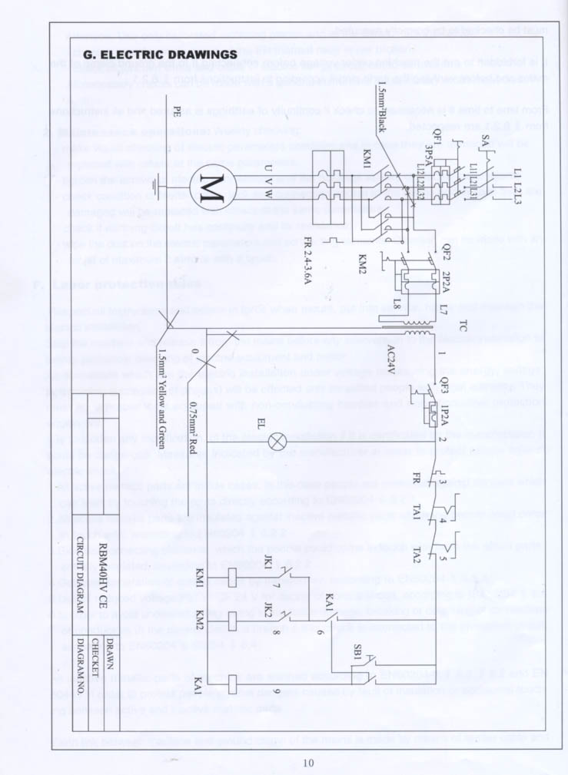

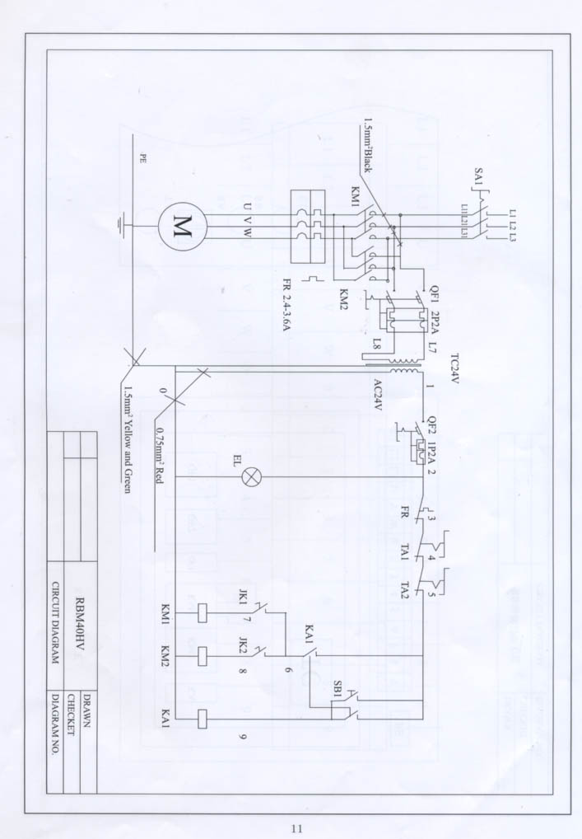
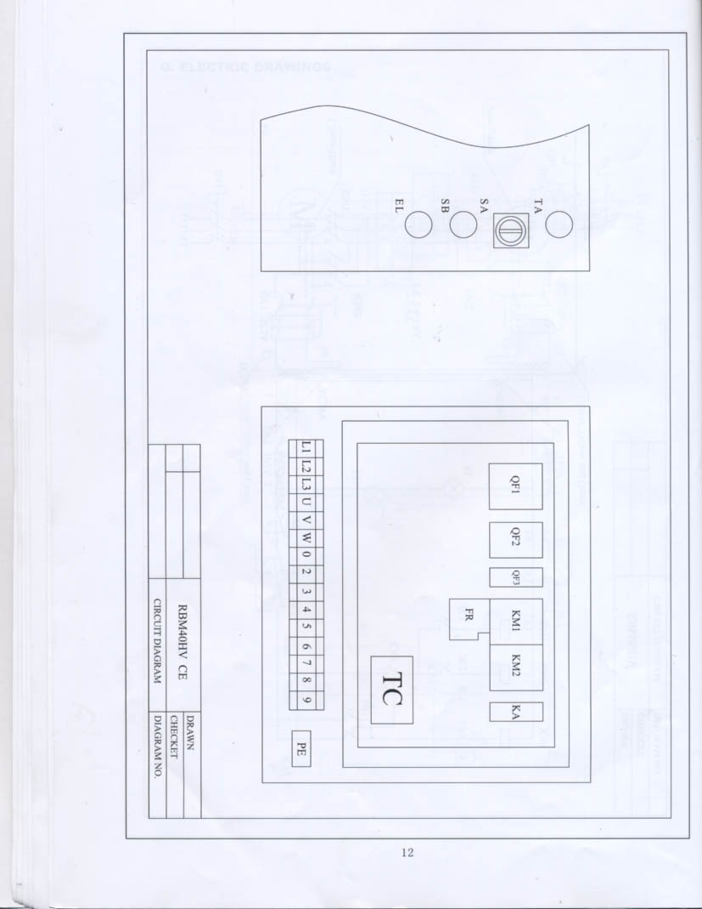
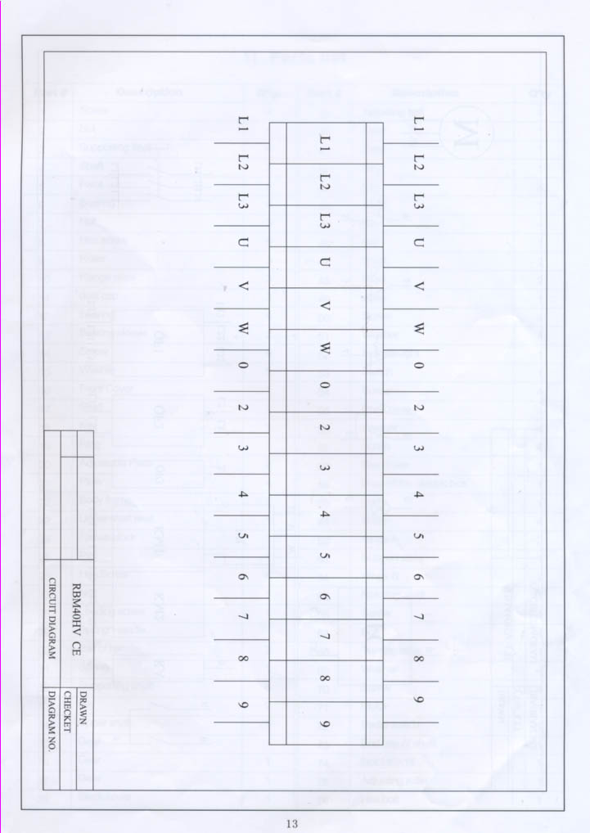
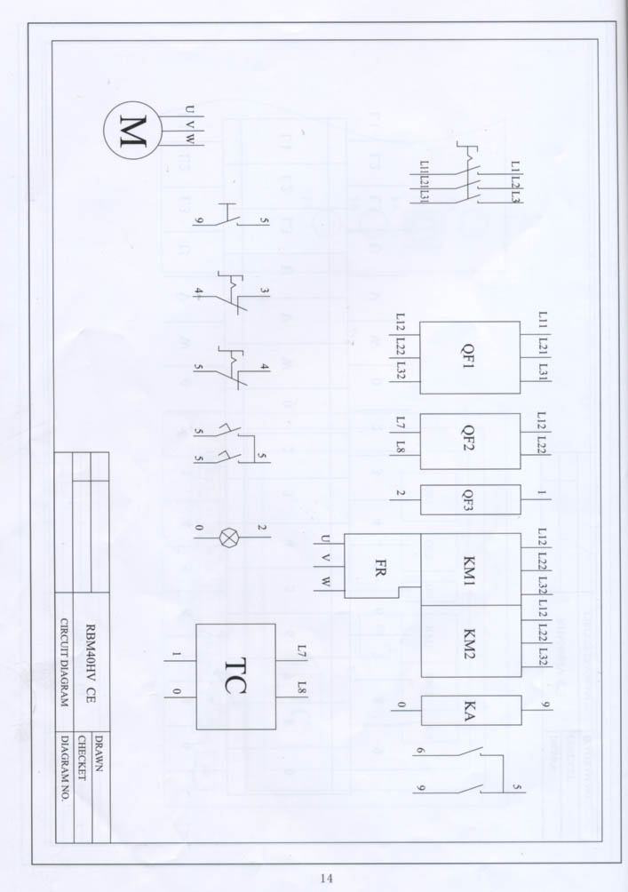

- ПЕРЕЧЕНЬ ДЕТАЛЕЙ
№ | Описание | Кол-во | № | Описание | Кол-во
1 | Винт | 4 | 39 | регулировочный болт | 4
2 | Гайка | 4 | 40 | зубчатое колесо | 1
3 | опорная поверхность | 4 | 41 | зубчатое колесо | 1
4 | вал | 2 | 42 | Ключ | 1
5 | ось поворота | 2 | 43 | Ключ | 4
6 | Подшипник | 4 | 44 | Вал | 1
7 | гайка | 3 | 45 | Ключ | 4
8 | шестиугольный винт | 9 | 46 | Ключ | 1
9 | ролик | 3 | 47 | Вал | 2
10 | прижимная планка | 3 | 48 | Заклепка | 2
11 | пылезащитная крышка | 3 | 49 | Шкала | 1
12 | подшипник | 4 | 50 | Винт | 4
13 | подшипник скольжения | 2 | 51 | Кольцо | 4
14 | Винт | 6 | 52 | световая индикация | 1
15 | Кольцо | 6 | 53 | Переключатель | 1
16 | передняя крышка | 1 | 54 | винт | 4
17 | Вал | 1 | 55 | несущая плита | 1
18 | Ключ | 1 | 56 | Кольцо | 4
19 | Кольцо | 1 | 57 | Винт | 4
20 | Регулируемая плита | 2 | 58 | Стойка | 1
21 | Плита | 4 | 59 | Дверца электрошкафа | 1
22 | Корпус | 1 | 60 | Блокировка | 1
23 | Верхнее седло вала | 1 | 61 | Винт | 4
24 | Закрепляющий блок | 1 | 62 | петля двери A | 2
25 | Стержень | 1 | 63 | Станина | 1
26 | шестиугольный винт | 4 | 64 | петля двери B | 2
27 | Гайка | 1 | 65 | Поворотный вал | 1
28 | ходовой винт | 1 | 66 | Винт | 4
29 | Рукоятка | 1 | 67 | Болт | 4
30 | Шаровая головка рукоятки | 2 | 68 | поворотный стол | 1
31 | Пружина | 1 | 69 | Кольцо | 4
32 | Опорный вал | 6 | 70 | Винт | 4
33 | Ключ | 2 | 71 | Двигатель | 1
34 | Верхний вал | 1 | 72 | ножной выключатель | 1
35 | зубчатое колесо | 1 | 73 | Колпачок вала | 1
36 | зубчатое колесо | 1 | 74 | Болт M6x16 | 1
37 | зубчатое колесо | 1 | 75 | регулировочный ролик | 1
38 | Черная крышка | 1 | 76 | шестиугольный винт | 1

- ЧЕРТЕЖИ ДЕТАЛЕЙ

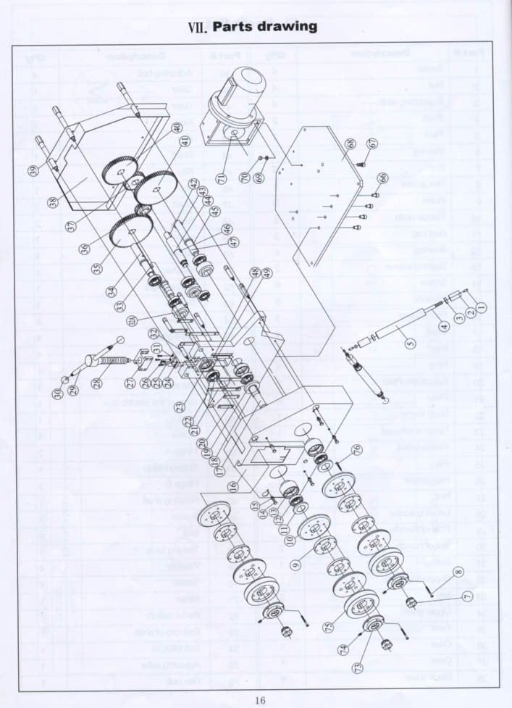

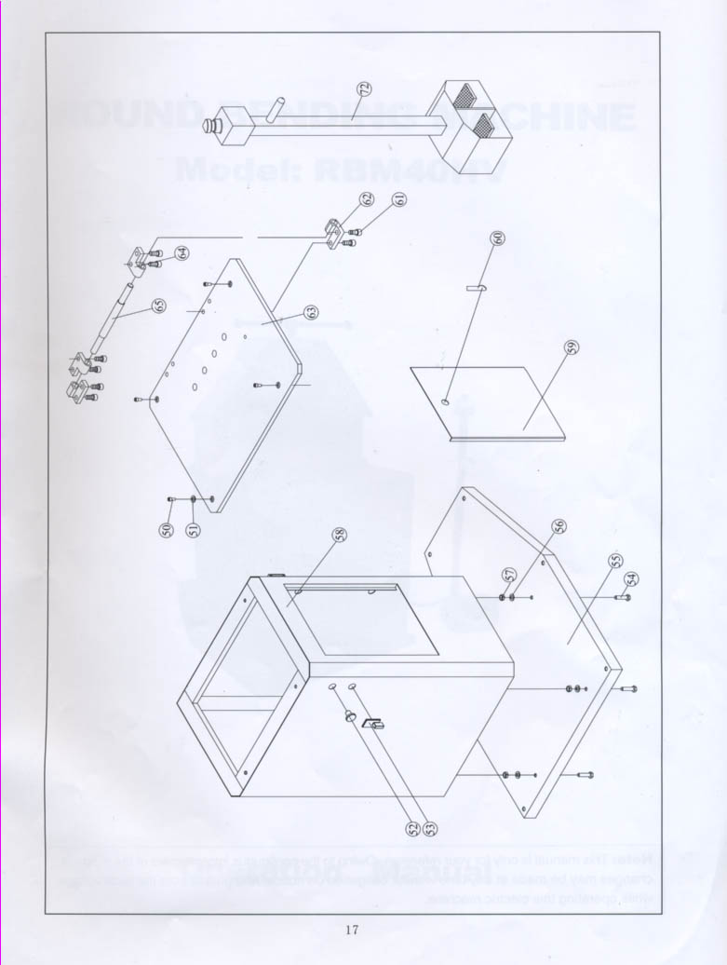

Внимание: Данное Руководство предназначено только для ознакомительных целей. Вследствие непрерывного усовершенствования станка, изменения могут быть внесены в любое время без предварительного уведомления. И следите за локальным напряжением во время работы с электрической машиной.

